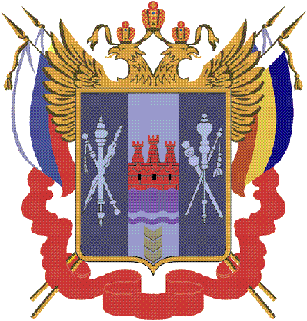

ТЕРРИТОРИАЛЬНАЯ ИЗБИРАТЕЛЬНАЯ КОМИССИЯ
ЕГОРЛЫКСКОГО РАЙОНА РОСТОВСКОЙ ОБЛАСТИ

ПОСТАНОВЛЕНИЕ

13 января 2014 г. № 83-1

ст. Егорлыкская

Об избрании секретаря территориальной избирательной комиссии Егорлыкского района

В связи с потупившим заявлением Солодовниковой И.В. о невозможности исполнения обязанностей секретаря ТИК Егорлыкского района, заслушав протокол №1 заседания счетной комиссии по выборам секретаря территориальной избирательной комиссии Егорлыкского района, на основании п.2 ст.10 и п.5 ст. 11 Областного закона «О территориальных избирательных комиссиях Ростовской области»,
Территориальная избирательная комиссия постановляет:
      - Освободить от обязанностей секретаря ТИК Егорлыкского района И.В. Солодовникову (основание – заявление Солодовниковой И.В. от 11.01.2014 г.).
- Утвердить протокол №1 заседания счетной комиссии о результатах тайного голосования по избранию секретаря территориальной избирательной комиссии Егорлыкского района.
- Считать избранной на должность секретаря территориальной избирательной комиссии Егорлыкского района Чекункову Наталью Владимировну на срок полномочий территориальной избирательной комиссии.

Голосовали: «за» - 9, «против» - 0, «воздержались» - 0.

Председатель территориальной
избирательной комиссии В.П. Карнаух

Секретарь территориальной
избирательной комиссии Н.В. Чекункова

